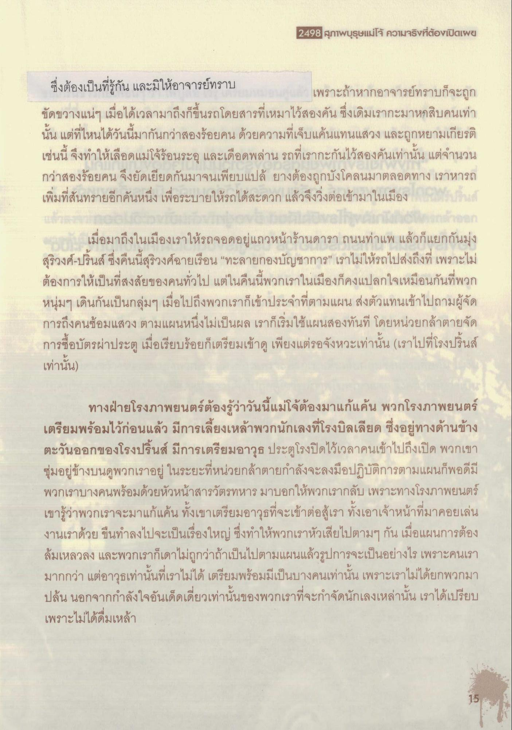
2498 สุภTwบุรุษแม่โจ้ ความจริฯที่ต้องเปิดเw
ซึ่งต้องเป็นที่รู้กัน และมิให้อาจารย์ทราบ
เพราะถ้าหากอาจารย์ทราบก็จะถูก ขัดขวางแน่ๆ เมื่อได้เวลามาถึงก็ขึ้นรถโดยสารที่เหมาไว้สองคัน ซึ่งเดิมเรากะมาหกสิบคนเท่า นั้น แต่ที่ไหนได้วันนี้มากันกว่าสองร้อยคน ด้วยความที่เจ็บแค้นแทนแสวง และถูกหยามเกียรติ เช่นนี้ จึงทําให้เลือดแม่โจ้ร้อนระอุ และเดือดพล่าน รถที่เรากะกันไว้สองคันเท่านั้น แต่จํานวน กว่าสองร้อยคน จึงยัดเยียดกันมาจนเพียบแปล้ ยางต้องถูกบังโคลนมาตลอดทาง เราหารถ เพิ่มที่สันทรายอีกคันหนึ่ง เพื่อระบายให้รถได้สะดวก แล้วจึงวิ่งต่อเข้ามาในเมือง ปรวน
เมื่อมาถึงในเมืองเราให้รถจอดอยู่แถวหน้าร้านดารา ถนนท่าแพ แล้วก็แยกกันมุ่ง สุริวงศ์-ปรินส์ ซึ่งคืนนี้สุริวงศ์ฉายเรือน “ทะลายกองบัญชาการ” เราไม่ให้รถไปส่งถึงที่ เพราะไม่ ต้องการให้เป็นที่สงสัยของคนทั่วไป แต่ในคืนนี้พวกเราในเมืองก็คงแปลกใจเหมือนกันที่พวก หนุ่มๆ เดินกันเป็นกลุ่มๆ เมื่อไปถึงพวกเราก็เข้าประจําที่ตามแผน ส่งตัวแทนเข้าไปถามผู้จัด การถึงคนซ้อมแสวง ตามแผนหนึ่งไม่เป็นผล เราก็เริ่มใช้แผนสองทันที โดยหน่วยกล้าตายจัด การซื้อบัตรผ่าประตู เมื่อเรียบร้อยก็เตรียมเข้าดู เพียงแต่รอจังหวะเท่านั้น (เราไปที่โรงปริ้นส์ เท่านั้น)
ทางฝ่ายโรงภาพยนตร์ต้องรู้ว่าวันนี้แม่โจ้ต้องมาแก้แค้น พวกโรงภาพยนตร์ เตรียมพร้อมไว้ก่อนแล้ว มีการเลี้ยงเหล้าพวกนักเลงที่โรงบิลเลียด ซึ่งอยู่ทางด้านข้าง ตะวันออกของโรงปริ้นส์ มีการเตรียมอาวุธ ประตูโรงปิดไว้เวลาคนเข้าไปถึงเปิด พวกเขา ซุ่มอยู่ข้างบนดูพวกเราอยู่ในระยะที่หน่วยกล้าตายกําลังจะลงมือปฏิบัติการตามแผนก็พอดีมี พวกเราบางคนพร้อมด้วยหัวหน้าสารวัตรทหาร มาบอกให้พวกเรากลับ เพราะทางโรงภาพยนตร์ เขารู้ว่าพวกเราจะมาแก้แค้น ทั้งเขาเตรียมอาวุธที่จะเข้าต่อสู้เรา ทั้งเอาเจ้าหน้าที่มาคอยเล่น งานเราด้วย ขึ้นทําลงไปจะเป็นเรื่องใหญ่ ซึ่งทําให้พวกเราหัวเสียไปตามๆ กัน เมื่อแผนการต้อง ล้มเหลวลง และพวกเราก็เดาไม่ถูกว่าถ้าเป็นไปตามแผนแล้วรูปการจะเป็นอย่างไร เพราะคนเรา มากกว่า แต่อาวุธเท่านั้นที่เราไม่ได้ เตรียมพร้อมมีเป็นบางคนเท่านั้น เพราะเราไม่ได้ยกพวกมา ปล้น นอกจากกําลังใจอันเด็ดเดี่ยวเท่านั้นของพวกเราที่จะกําจัดนักเลงเหล่านั้น เราได้เปรียบ เพราะไม่ได้ดื่มเหล้า

